СОГЛАСИЕ
РОДИТЕЛЕЙ НА САМОСТОЯТЕЛЬНОЕ ПОСЕЩЕНИЕ ДЕТЕЙ ДО 18 ЛЕТ
БАТУТНОГО ПАРКА 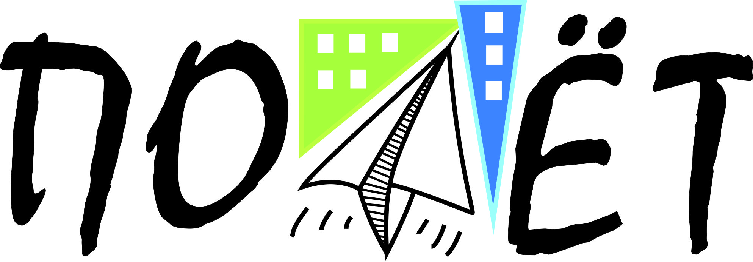

Я, _______________________________________________________________________________________
^{ФИО полностью}
Подтверждающий документ: _________________________________________________________________
Являюсь родителем (опекуном) ______________________________________________________________
^{ФИО ребенка полностью}
______________________________________________________________
^{ФИО ребенка полностью}
______________________________________________________________
^{ФИО ребенка полностью}
Разрешаю ему (ей) самостоятельно посещать батутный ПАРК. Полностью осознаю, что эти занятия могут быть небезопасными, что батутный спорт является травмоопасным, и беру на себя ответственность за нарушение им (ею) правил поведения, повлекшее за собой травму.
В случае, если во время занятий произойдет несчастный случай, прошу сообщить об этом
__________________________________________________________________________________________
Имя контактный телефон
__________________________________________________________________________________________
Имя контактный телефон
__________________________________________________________________________________________
Имя контактный телефон
Я ознакомлен (а) с правилами поведения, условиями договора и техникой безопасности батутного парка и подтверждаю, что у моего ребенка (детей) нет медицинских противопоказаний к занятиям экстремальными видами спорта.

Дата «___» _________________201___год

Подпись _________________/_________________________________________________________________/ФИО/

